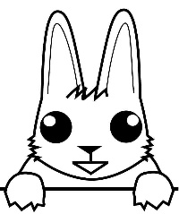

**14 17**

Étude par écrit et devoirs de la semaine:

**Français:** Les inséparables pp. 74 et 75 **Math.:** Les Irréductibles pp. 66, 67, 70 et 72

**Anglais:**

La distribution de Poste-Bruchési, c’est jeudi. Participez nombreux!

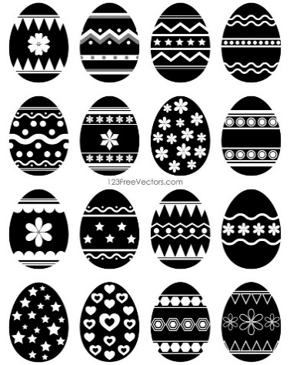

◼ Examen d’univers social mercredi 23 avril: Vous aurez un travail de recherche à réaliser durant le cours qui portera sur «la société canadienne vers 1820». Vous aurez droit à votre cahier Épopées. Pour vous préparer, vous n’avez pas à étudier, mais vous avez à survoler 2 à 3 fois à la maison les pages 44 à 91, afin de pouvoir repérer rapidement les différents sujets abordés et les idées principales.

**français grammaire:** ⚫ revoir les homophones: ÇA / SA

**vocabulaire:** ⚫ congé de liste cette semaine

⚫ les 3 abréviations suivantes (compl. v. dir. compl. v. ind. conjug.): agenda p. 41

**conjugaison:** ⚫ verbe **JOUER:** à l’indicatif (passé simple et conditionnel présent) et au subjonctif (présent)

**mathématiques:**

⚫ comprendre comment convertir des aires et des volumes *(exemple: pour calculer combien de cm2 il y a dans 6m2,*

*il faut choisir une longueur et une largeur qui ont pu donner 6m2 (par exemple, 2m x 3m) et ce sont ces mesures-là*

*qu’il faut convertir (2m = 200 cm / 3m = 300 cm, donc 6m2= 60 000cm2), etc.)*

⚫ revoir ces formules:

|  |  |  |  |  |
| --- | --- | --- | --- | --- |
| Carré | | Rectangle | | Triangle |
| Périmètre  C x 4 = U (ou C4) | Aire  C x C = U2 (ou C2) | Périmètre  2 x (L + l) = U | Aire  L x l = U2 | ⇨ Aire: B x H  2 |
| Volume du cube  C x C x C = U3 (ou C3) | | Volume du prisme à base rectangulaire  L x l x H = U3 | |  |

⚫ revoir ces six préfixes et s’exercer à convertir des mesures (en déplaçant la virgule):

Étude:

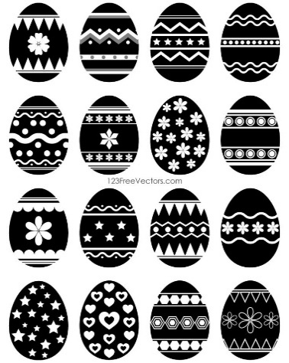



|  |  |  |  |  |  |  |  |  |  |  |  |  |  |  |  |  |  |  |  |  |  |  |
| --- | --- | --- | --- | --- | --- | --- | --- | --- | --- | --- | --- | --- | --- | --- | --- | --- | --- | --- | --- | --- | --- | --- |
| **km** | **hm** | **dam** | **m** | **dm** | **cm** | **mm** |  | **kg** | **hg** | **dag** | **g** | **dg** | **cg** | **mg** |  | **kL** | **hL** | **daL** | **L** | **dL** | **cL** | **mL** |

préfixe et valeur : kilo = x 1000 hecto = x 100 déca = x 10

déci = ÷ 10 centi = ÷ 100 milli = ÷ 1000

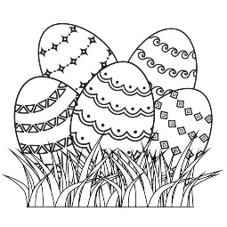

Mot maison-école: ___________________________________________________________

________________________________________________________________________________________

***suite au verso 🡺***

114

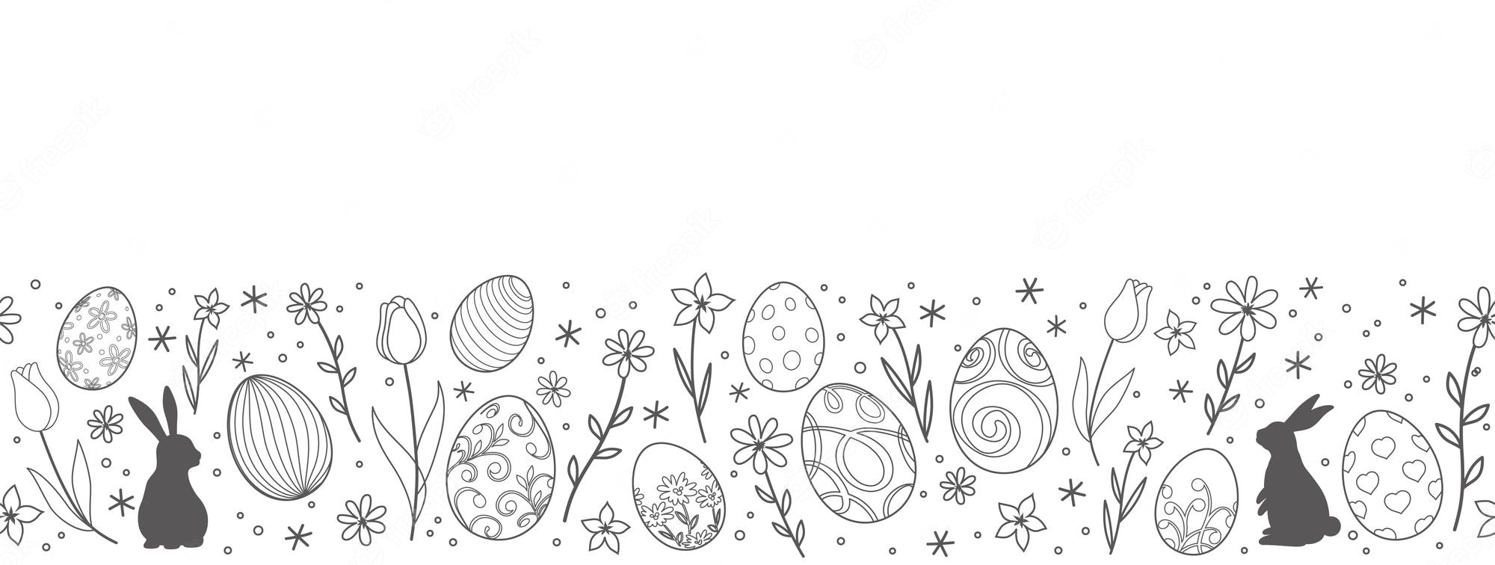

Au jour le jour:

|  |  |
| --- | --- |
| **lundi:**  *9h25 anglais*  *midi: dîner récompense de Matias avec la directrice (bravo!)*  *13h25 tutorat*  *15h00 visite de Manon pour préparer la sortie de mardi*  **mardi (horaire du vendredi):**  *8h25 anglais*  9h10 départ pour la Maison théâtre et le MEM  AYEZ VOTRE LUNCH + soyez bien habillés s’il pleut!  15h35 retour de notre sortie  N.B. IL N’Y A PAS D’AIDE AUX DEVOIRS CETTE SEMAINE  **mercredi:**  *13h15 sciences*  *14h50 SOCCER parascolaire* | **jeudi (M. Pascal est absent):**  *8h45* *contrôle de leçons*  *13h10 musique*  **vendredi et lundi: CONGÉ**  **mardi:** *retour en classe souriants, oxygénés et reposés pour le Jour de la Terre (avec un petit bedon de chocolat…)* |

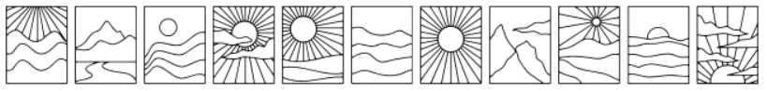

◼ ***Dans 2 mois, nous serons au camp des Débrouillards! Wâââââ!***

◼ À compter de lundi, vous aurez tous reçu 1 à 3 enveloppes de semences de marguerite à vendre. Elles sont 5$ chacune. Il s’agit de la dernière campagne de financement pour payer le transport des Débrouillards. Ces semences ont été cueillies sur le jardin devant l’école Paul-Bruchési et traitées par le papa d’Émiliana (merci Jordane!). Vous pouvez me remettre votre argent dès que vos sachets sont vendus. Merci!

◼ Nous avons reçu les résultats de la demi-finale de l’Association québécoise des jeux mathématiques: FÉLICITATIONS À ANNE QUI PASSE EN FINALE (le 17 mai)! 🎔

◼ Pour votre information: Nos finissants fêteront leur fin d’étude à Bruchési le 12 juin en soirée. Mardi 22 avril, ce sera le moment pour eux de se faire prendre en photo dans la bibliothèque. 😊

◼ Chaque semaine, nous utilisons un stylo bleu et un stylo rouge. Quand vous n’en avez plus, pensez à les remplacer le plus rapidement possible.

Mot aux élèves et aux parents:

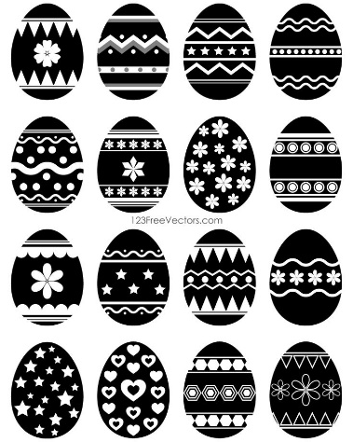





113